Giải bài tập Unit 3 Reading tiếng Anh 6 sách Cánh Diều giúp các em học tốt Tiếng Anh 6.

Giải bài tập Tiếng Anh 6 Unit 3 Reading
Do you know that some animals are camouflaged? This means their color is the same as the colors around them. Some camouflaged animals hide in seaweed, rocks, and sand.
Look at the photo on the left. This looks like seaweed, but it’s not! It’s the leafy seadragon. It hides in the seaweed. It's the same color as the seaweed. Like the seaweed, its body is also in the shape of a leaf.
Look at the photo below. This is a stonefish. it hides on the sand, near rocks. It looks like a rock. Where are its eyes and its mouth?
Dịch
Bạn có biết rằng một số loài động vật được ngụy trang? Điều này có nghĩa là màu sắc của chúng giống với màu sắc xung quanh chúng. Một số động vật ngụy trang ẩn mình trong rong biển, đá và cát.
Nhìn vào bức ảnh bên trái. Nó trông giống như rong biển, nhưng không phải! Đó là loài hải long lá. Nó ẩn mình trong rong biển. Nó cùng màu với rong biển. Giống như rong biển, thân của nó cũng có dạng như một chiếc lá.
Nhìn vào bức ảnh dưới đây. Nó là một con cá đá. Nó ẩn mình trên cát, gần đá. Nó trông giống như một tảng đá. Mắt và miệng của nó ở đâu?

A. Look at the picture. What things do you see? Check (√) them.
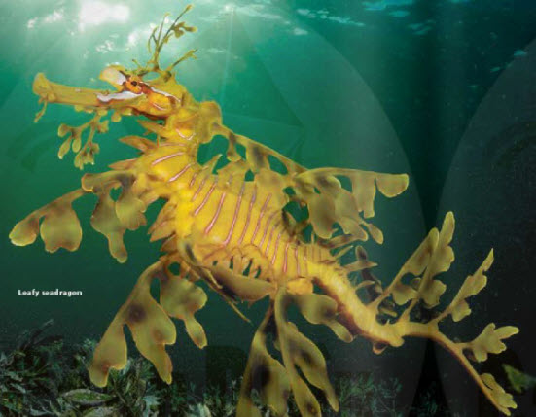
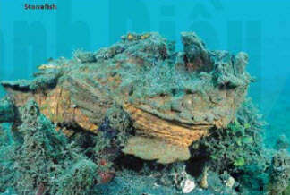
☐ seaweed (rong biển)
☐ rocks (đá)
☐ fish (cá)

B. Read the title. Why do you think these animals are strange?
Answer
Because their color is the same as the colors around them.

C. Read the article quickly. Underline the places where the animals hide.
Answer
Do you know that some animals are camouflaged? This means that their color is the same as the colors around them. Some camouflaged animals hide in seaweed, rocks, and sand.
Look at the photo on the left. This looks like seaweed, but it's not! It's a leafy seadragon. It hides in the seaweed. It's the same color as the seaweed. Like the seaweed, its body is also in the shape of a leaf.
Look at the photo below. This is a stonefish. It hides on the sand, near rocks. It looks like a rock. Where are its eyes and its mouth?
~/~
Giải bài tập Tiếng Anh 6 Unit 3: Where's the Shark? - Reading sách Cánh Diều do Đọc tài liệu tổng hợp, hi vọng sẽ giúp các em học tốt môn Tiếng Anh 6 thật thú vị và dễ dàng.

